Краевое государственное автономное профессиональное образовательное учреждение «Пермский авиационный техникум им. А.Д. Швецова»

отчет по практическим работам №1-№54
дисциплина: МДК 01.01 Разработка программных модулей

Преподаватель ____________________________________________ А.А. Ощепков
(подпись, дата)
Студент, гр. ИСП-24-1 ______________________________________ К.Е. Копытин
(подпись, дата)

2026

Содержание
Отчет по практической работе №1 3
Отчет по практической работе №2 7

Отчет по практической работе №1
Жизненный цикл программного продукта
Цель: научиться выполнять разработку программного продукта в команде с различным жизненным циклом. Приобрести навыки создания технического задания. Изучить основные модели жизненного цикла.
Вариант 4. Копытин Кирилл и Гумаров Марсель.
Шаг 1. Выберите для вашей группы одну из моделей ЖЦПО и обсудите перечень работ по созданию программного обеспечения для своего варианта.
Для своей работы была выбрана каскадная модель по причине: приложение имеет полностью ограниченный функционал без необходимости доработки и создания новых функций по окончанию работы.
Разработать Windows-приложения «Орфография», которая бы проверяла правильность написания слов в некотором введенном пользователем тексте, сравнивая их со словами из словаря (словарь находится во внешнем текстовом файле) и протестировать с помощью этой программы 10 пользователей.
Шаг 2. Распределите работы между участниками группы, пропишите сроки выполнения.
Один из участников группы будет заниматься написанием кода для приложения, а второй участник будет создавать текстовый файл с перечнем слов для приложения с использованием толкового словаря русского языка. По окончанию работы написания кода, проводится тестирование программы на 10 пользователях, для получения данных, поступающих в базу данных. Разработать базу данных, которая на основе полученных результатов пользователей, будет присваивать соответствующие оценки. Доработать функционал базы данных, а именно: сортировка и поиск результатов по фамилии, проценту ошибок или оценкам.
Сроки выполнения: 08.09.2026 – 08.10.2026.
Шаг 3. Составьте план работу по созданию программного продукта и оформите его в электронном виде.
1. Составить первоначальный перечень слов для проверки работы кода по его написанию.
2. Используя средства разработки создать приложение, запрашивающее ФИО пользователя перед началом работы, с функционалом ввода текста с одновременной проверкой орфографии основываясь на созданном ранее перечнем слов.
3. Разработать часть кода, отправляющая данные об ошибках пользователей, при написании текста в приложении, в общую базу данных.
4. Тестирование работы приложения на 10-ых пользователях.
5. Используя полученные результаты пользователей, в ходе тестирования, доработать базу данных, добавив средства поиска и сортировки.
Шаг 4. Опишите инструменты и технологии, которые будете использовать при разработке.
Для написания кода будет использовано среда разработки: «Visual Studio».
Перечень слов для проверки орфографии будет хранится в текстовом документе.
Для базы данных хранящая результаты пользователей будет использовано приложение: «Excel».
Шаг 5. Опишите организацию процесса разработки и коммуникабельности:
- управление командой: каждый участник независимой группы разработки будет подписывать контракт на полную, фиксированную зарплату по окончанию разработки приложения, для исключения вероятности преждевременного ухода участников из группы и предотвращения затягивания сроков разработки.
- система контроля версий: каждое обновления словаря будут подписываться в новой версии приложения.
- коммуникация: для постоянного средства коммуникации будет создан Telegram-чат, для быстрых и важных обсуждений всей командой, будут проходит звонки в Discord-сервере.
- документация: полное описание технического задания, спецификация API: описание классов и методов, отчет по проведённому тестированию.
Контрольные вопросы:
1. Перечислите модели ЖЦПО:
- Каскадная
- Инкрементная
- Спиральная
2. Сравнительная характеристика моделей ЖЦПО
Каскадная модель — это строго последовательная разработка, где каждый этап завершается полностью до начала следующего. Она проста в управлении и планировании, но абсолютно негибкая: изменения требований на поздних стадиях практически невозможны, заказчик видит продукт только в конце, а ошибки интеграции обнаруживаются слишком поздно. Подходит только для простых проектов с чёткими, неизменными требованиями.
Инкрементная модель — разработка ведётся версиями. Сначала создаётся основная функциональность, затем продукт наращивается новыми компонентами. Заказчик получает работающие версии на ранних этапах, может давать обратную связь и корректировать требования. Недостаток — при постоянном добавлении функций ухудшается структура системы, требуются дополнительные затраты на её поддержку.
Спиральная модель — это итеративная разработка с акцентом на анализ рисков на каждом витке. Заказчик активно участвует на всех этапах, требования постоянно уточняются, ошибки исправляются рано. Это позволяет создать качественный и надёжный продукт. Однако модель очень дорогая, сложная в управлении, и есть риск бесконечных циклов разработки. Применяется для крупных, инновационных проектов с высокой неопределённостью.
Краткий итог: каскадная — для простых и стабильных проектов, инкрементная — для проектов с поэтапным внедрением, спиральная — для сложных и рискованных разработок.
Вывод: в ходе практической работы было разработан план создания Windows-приложения «Орфография» для проверки правописания слов на основе внешнего словаря. В соответствии с каскадной моделью ЖЦПО были реализованы все этапы разработки.

Отчет по практической работе №2
Установка и настройка системы контроля версий с разграничением ролей
Цель: научиться устанавливать систему контроля версий. Приобрести навыки загрузки проекта на удалённый репозиторий. Приобрести навыки программирования создания WPF приложений.
Шаг 1. Перейти по ссылке: github.com
Шаг 2. Зарегистрировать пользователя.
Шаг 3. Создать новый репозиторий:
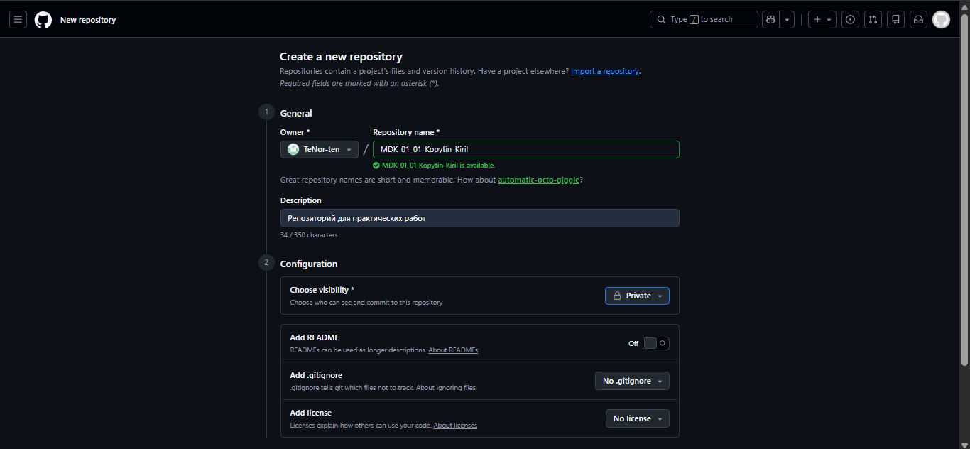
Шаг 4. Ознакомиться с инструкцией по загрузки файлов в текущий репозиторий:
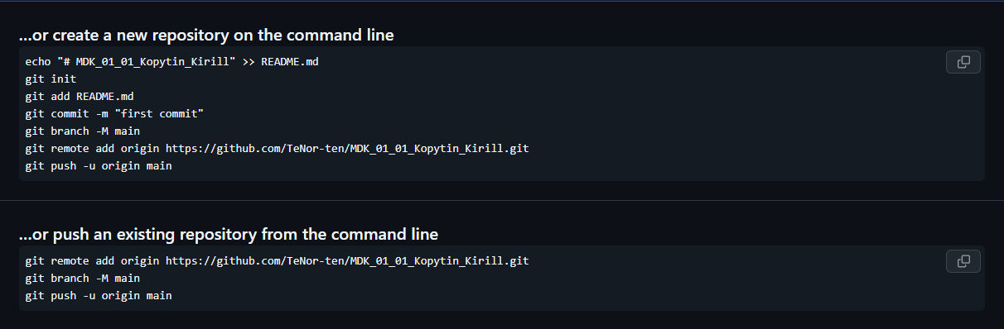
Шаг 5. На рабочем столе, создать папку «Git»:
Шаг 6. В папке «Git», создать файл, со своими данными: ФИО и группа.
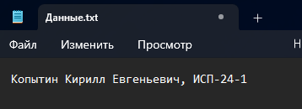
Шаг 7. Перейти в папку и нажать «ПКМ», выбрать пункт: «Git Bash Here»:
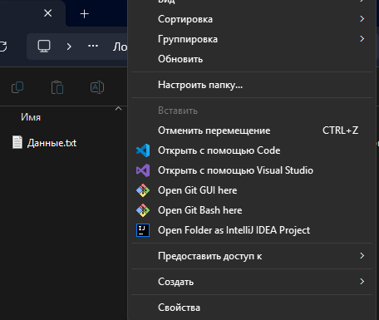
Шаг 8. В появившемся консольном окне, необходимо ввести следующие команды:
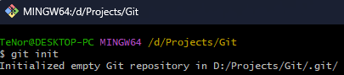
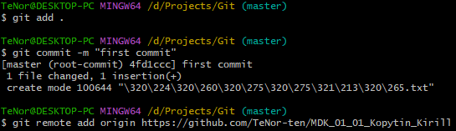
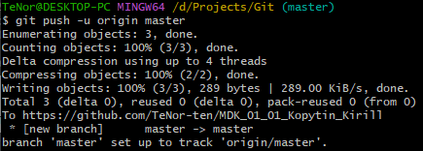
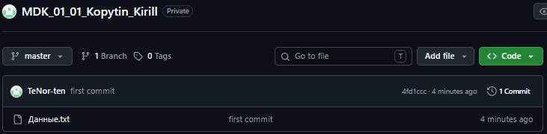
Шаг 9. Изменить файл, вписав туда данные соседа справа и слева, сидящих от вас:
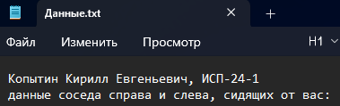
Шаг 10. Вернуться в консоль git`a, и прописать команды на отправление новых изменений:
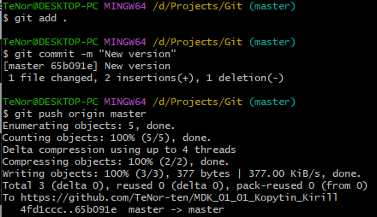
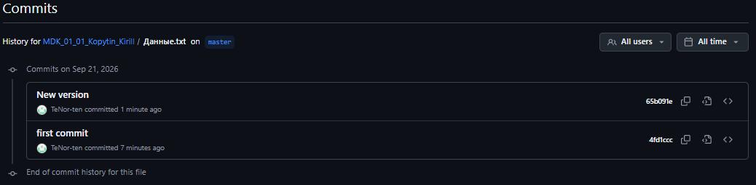
Шаг 11. Самостоятельно создать ещё одну фиксацию изменений в удалённый репозиторий, с различными данными.
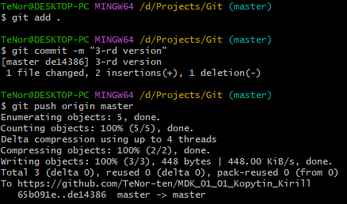
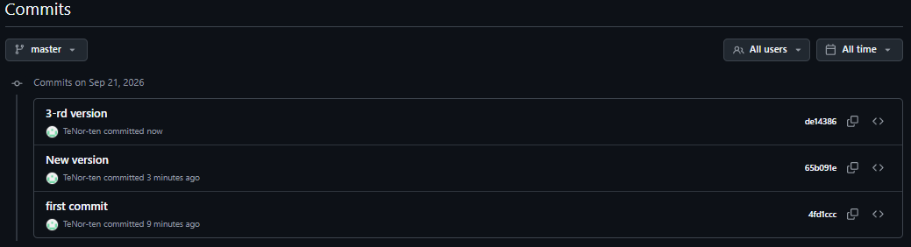
Шаг 12. Открыть Visual Studio и создать проект WPF Framework (не на флешке, GIT не доверяет флеш накопителям).
Шаг 13. Создать новый репозиторий (второй).
Шаг 14. В нижнем окне программы, выбрать пункт «Добавить в систему управления версиями»:
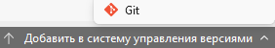
Шаг 15. Скопировать ссылку для работы с Gogs и вставить в окно Visual Studio.
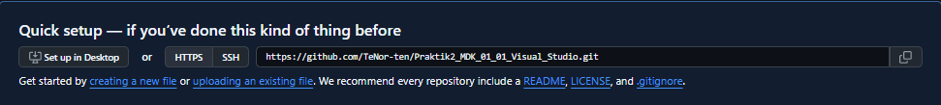
Шаг 16. Убедиться, что произошло подключение к удалённому Git, и данные загружены:
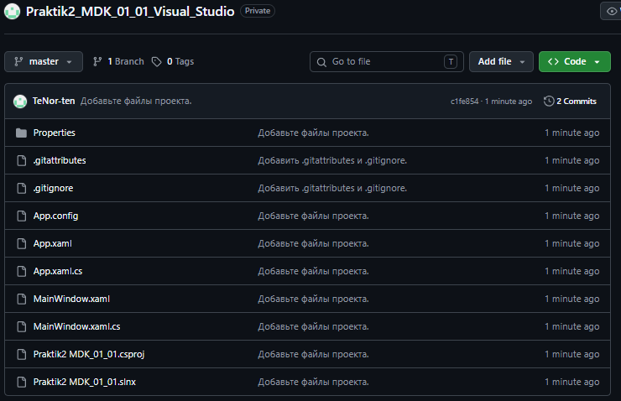
Шаг 17. Нажать по кнопке «master», выбрать пункт «Создать ветвь»:
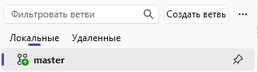
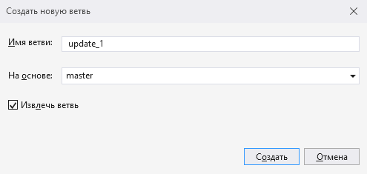
Шаг 18. Выполнить программу по варианту в соответствии с номером компьютера.
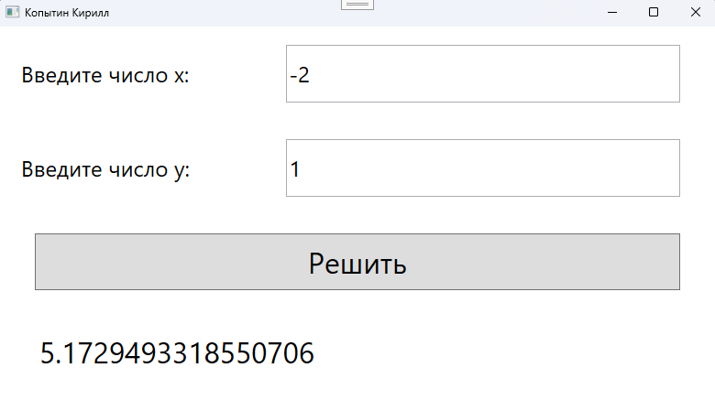
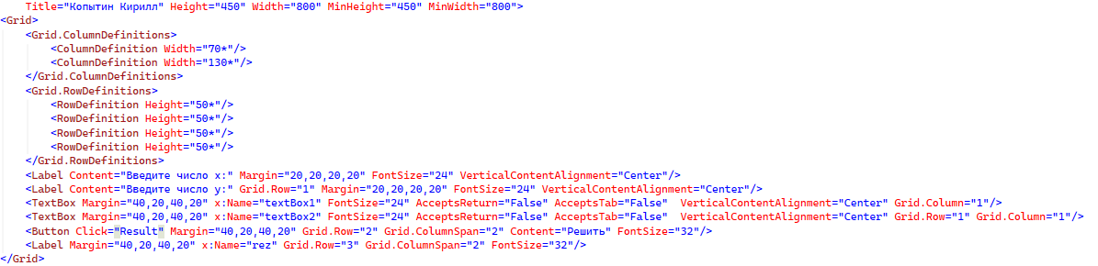
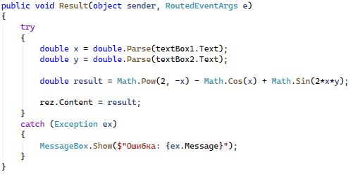
Шаг 19. Выбрать пункт «Изменение»:
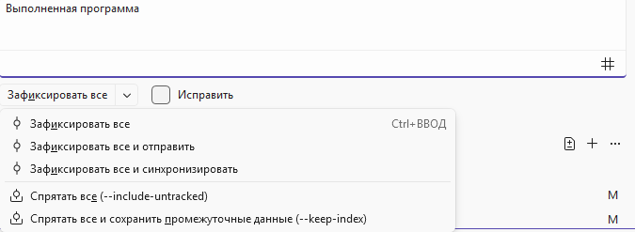
Шаг 20. Убедиться, что новая ветка была отправлена в удалённый репозиторий.
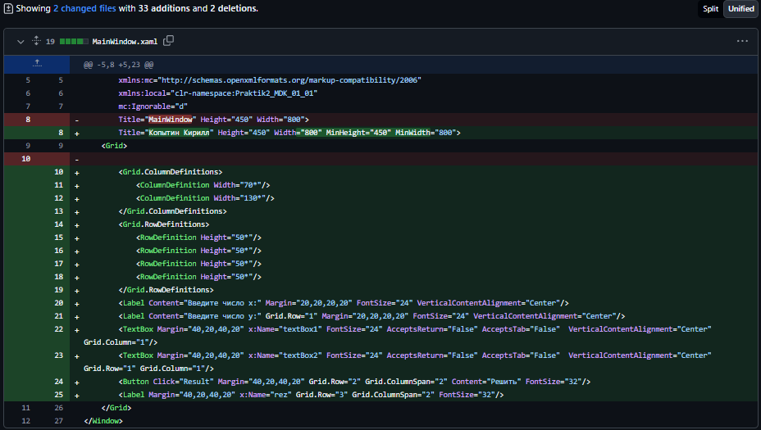
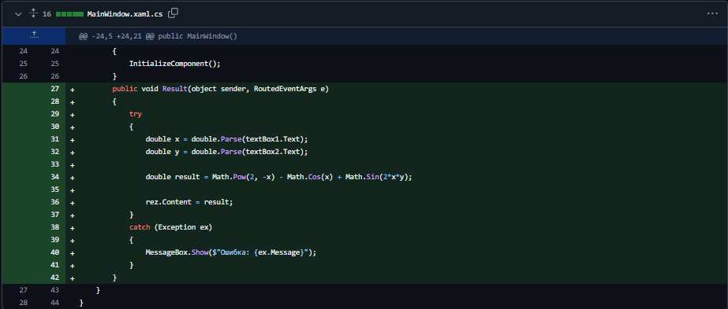
Контрольные вопросы:
1. Что такое Git? – распределённая система контроля версий, которая отслеживает изменения файлов и позволяет возвращаться к предыдущим состояниям, работать параллельно и объединять правки.
2. Что такое репозитории и ветви? – репозиторий – хранилище проекта со всей историей изменений. Ветвь – независимая линия разработки внутри репозитория
3. Как осуществить контроль версий? – git init – создать репозиторий, git add – подготовить изменения, git commit – зафиксировать версию, git push – отправить новую версию на сервер.
Вывод: научились устанавливать систему контроля версий. Приобрели навыки загрузки проекта на удалённый репозиторий. Приобрели навыки программирования создания WPF приложений.

Отчет по практической работе №3
Объявление классов и создание объектов в С#
Цель: изучить синтаксис языка программирования C#, познакомиться с созданием классов и объявлением объектов в С# и приобрести практические навыки при работе с WPF.
Шаг 1. Открыть приложение Microsoft Visual Studio.
Шаг 2. Создать Приложение WPF - Visual C#.
Шаг 3. Загрузить проект в систему контроля версий GitHub.
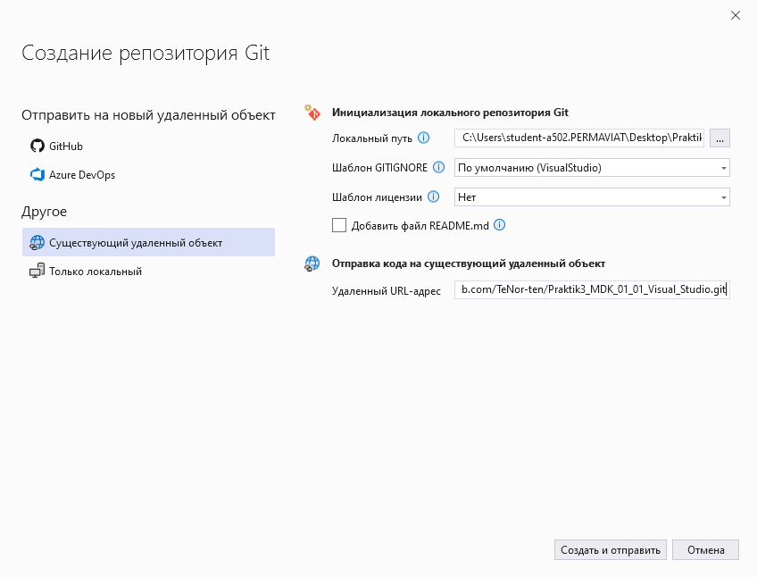
Шаг 4. В окне «MainWindow» в XAML-разметке установить минимальные значения высоты и ширины окна, а также текущее разрешение, дать наименование «Игра-кликер».
Шаг 5. Создать следующий интерфейс в программе:
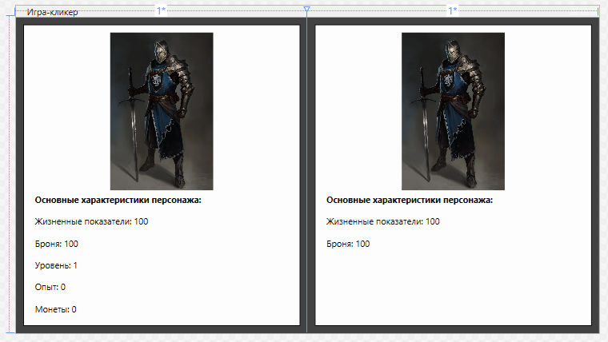
Шаг 6. Загрузить изменения в систему контроля версий, указать комментарий «Разработанный интерфейс. Фамилия.»
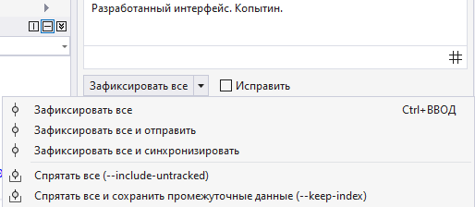
Шаг 7. Присвоить атрибут x:Name согласно изображению ниже, для всех элементов, с которыми будет происходить взаимодействие непосредственно из кода.
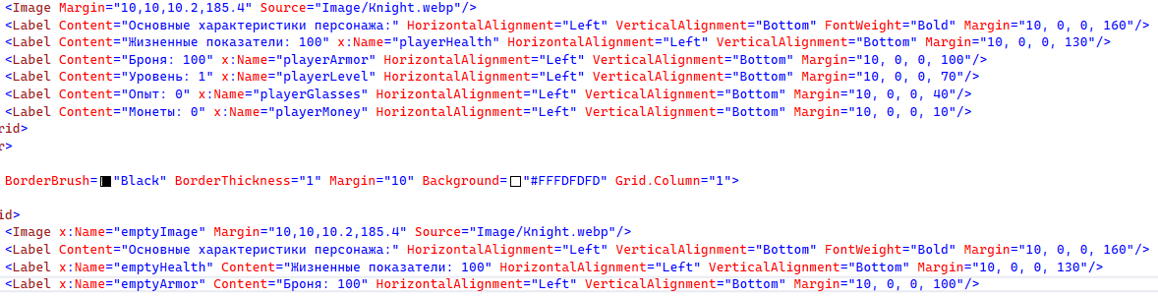
Шаг 8. Создать папку «Classes», в которой будут содержаться все классы программы:
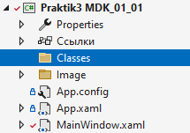
Шаг 9. В папке «Classes», создать класс характеристик, дать наименование «PersonInfo», класс будет содержать информацию о игроке и о монстрах, с которыми он будет сражаться, прописать следующий код:
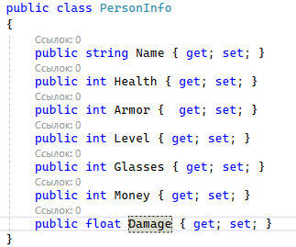
Шаг 10. Прописать конструктор для класса, который принимает аналогичные аргументы:
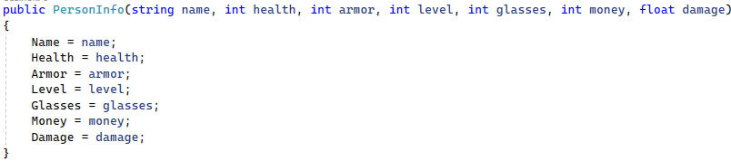
Шаг 11. Загрузить изменения в систему контроля версий, указать комментарий «Разработанный класс. Фамилия.».
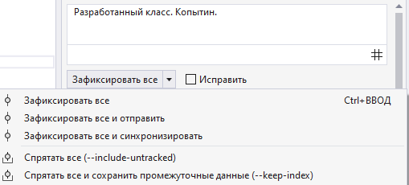
Шаг 12. На окне «MainWindow», создать объект Player и проинициализировать со следующими значениями: Name = student, Health = 100, Armor = 10, Level = 1, Glasses = 0, Money = 0, Damage = 5
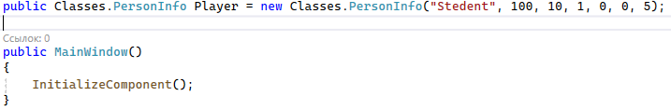
Шаг 13. Создать функцию обновления характеристик игрока в зависимости от уровня, а также обновление уровня в зависимости от набранных очков, а также обновляющих данные на форме.
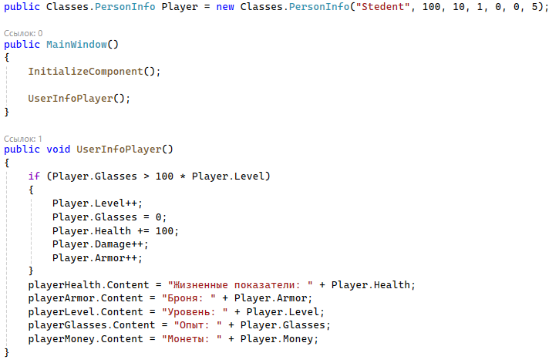
Шаг 14. Загрузить изменения в систему контроля версий, указать комментарий «Разработанный метод UserInfoPlayer. Фамилия.».
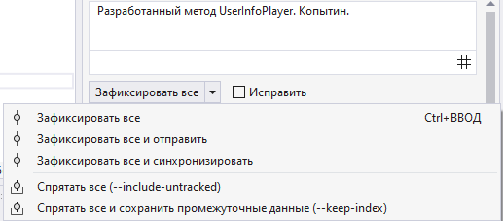
Шаг 15. Для элемента «Border», который отображает вражеских персонажей, реализовать обработчик события нажатия мыши, дать наименование «AttackEnemy».
Шаг 16. Создать коллекцию объектов с противниками и заполнить её данными:
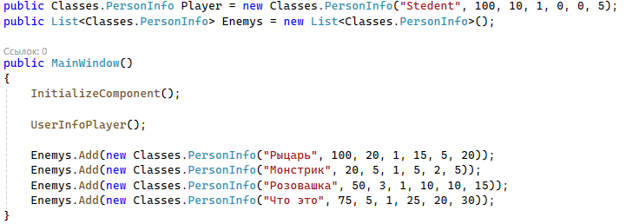
Шаг 17. Далее необходимо обавить библиотеку using System.Windows.Threading; и создать переменную DispatcherTimer dispatcherTimer = new DispatcherTimer(); Это позволит реализовать таймер, который будет наносить игроку периодический урон:
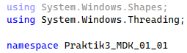
Шаг 18. Задать параметры таймера и создайте метод, который будет наносить урон игроку:
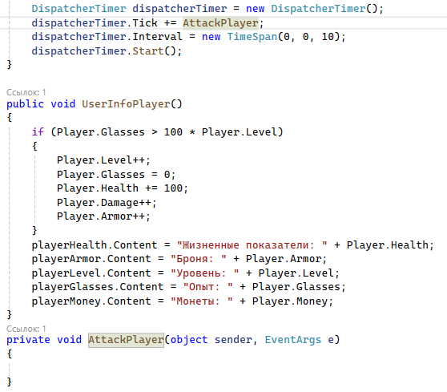
Шаг 19. Загрузить изменения в систему контроля версий, указать комментарий «Создание таймера и метода AttackPlayer. Фамилия.».
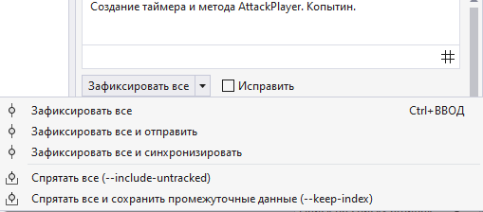
Шаг 20. Создать объект PersonInfo и дать ему наименование enemy: public Classes.PersonInfo Enemy; Данный объект будет содержать в себе определённого противника в определенный момент.
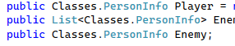
Шаг 21. Создать метод, который будет определять противника и вызовать его после инициализации формы.
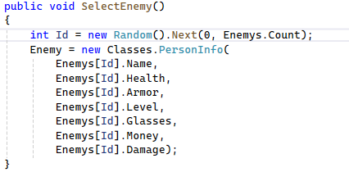
Шаг 22. Прописать функцию нанесения урона игроку. Урон отнимается в зависимости от повреждений, наносимых противником, а также брони игрока. После нанесения урона, важно вызвать функцию обновления данных персонажа.
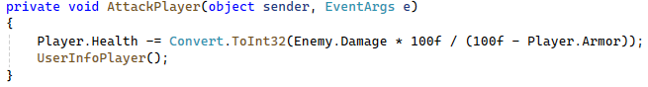
Шаг 23. Загрузить изменения в систему контроля версий, указать комментарий «Создание метода выбора противника. Фамилия.».
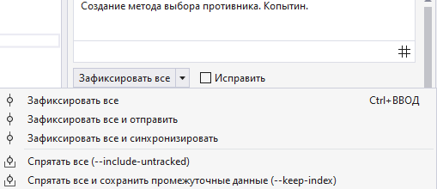
Шаг 24. Реализовать метод, наносящий урон противнику, а также проверку, которая отвечает за смерть противника.
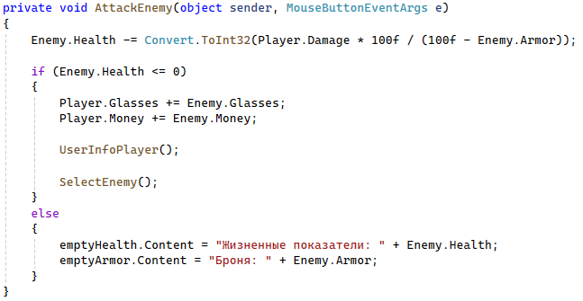
Шаг 25. Загрузить изменения в систему контроля версий, указать комментарий «Выполненная практическая работа. Фамилия.».
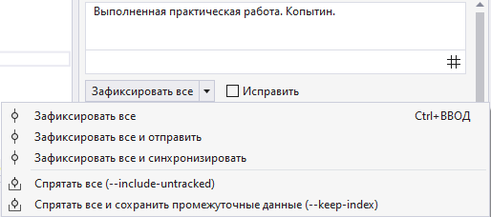
Самостоятельно по варианту реализовать следующую механику:
6) проникающий урон – вероятность, что урон, нанесённый игроком, минует броню врага и нанесётся в полном количестве.
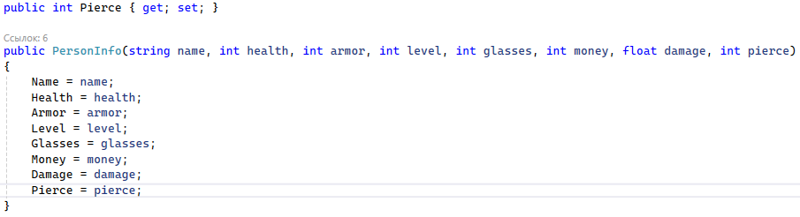
Дополнительно:
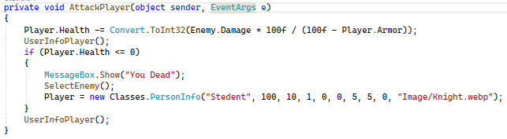
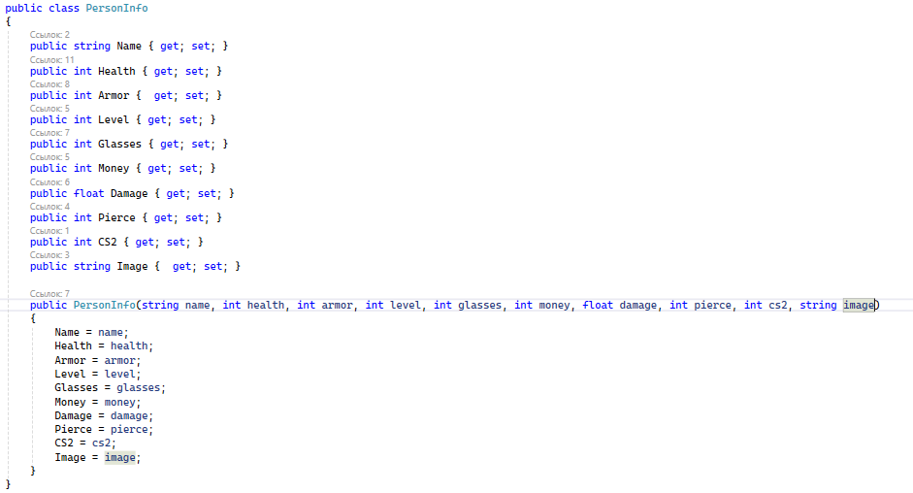
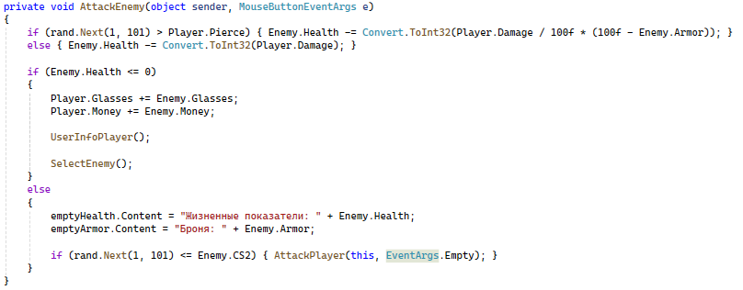
Контрольные вопросы:
1. Какие члены могут содержать классы в С#? – поля, константы, свойства, методы, конструкторы и деструкторы, индексаторы, события, операторы, вложенные типы.
2. Какие уровни имеют члены класса? – public, private, protected, internal, protected internal, private protected.
3. Что такое константа? – это неизменяемое значение, известное на этапе компиляции. Объявляется через const, обязательно инициализируется при объявлении, не может быть изменена после.
4. Что такое класс и как его объявить? – это ссылочный тип, описывающий структуру (данные) и поведение (методы) объектов. Это «чертёж», по которому создаются экземпляры.
Вывод: освоены основные принципы объектно-ориентированного подхода, включая создание классов, объявление их членов, использование различных уровней доступа, констант и конструкторов для инициализации объектов, что позволило на практике закрепить теоретические знания о структуре классов и работе с экземплярами.

